МОУ СОШ №18

Текстовый редактор
«Microsoft Word»

Выполнили ученицы 10 «Б» класса
Калашникова Екатерина, Турилкина Валерия.
Учитель: Тулаева Е.А.

г. Пенза 2008 год.
Содержание
I. Введение. 3
1.1.Форматы текстовых файлов. 3
II.Текстовый процессор Microsoft Word. 3
2.1.Назначение текстового процессора Microsoft Word. 3
III. Редактирование текста. 4
IV. Форматирование. 5
4.1 Форматирование символов. 5
4.2 Форматирование абзацев. 5
V. Редактор формул Microsoft Equation. 6
VI. Списки. 7
6.1 Маркированный список. 7
6.2 Нумерованный список 7
6.3 Многоуровневый список 8
VII. Работа с таблицами MS WORD. 8
VIII. Графические возможности текстового редактора. 11

I. Введение.
Большинство документов, предназначенных для печати на бумаге, а также многие электронные документы являются текстовыми.
При подготовке текстовых документов на компьютере используются три основные группы операций.
Операции ввода позволяют перевести исходный текст из его внешней формы в электронный вид, то есть в файл, хранящийся на компьютере.
Операции редактирования (правки) позволяют изменить уже существующий электронный документ путём добавления или удаления его фрагментов, перестановки частей документа, слияния нескольких документов в один или, наоборот, разбиение единого документа на несколько более мелких. Ввод редактирование текста выполняют параллельно.
Оформление документа задают операциями форматирования. Команды форматирования позволяют точно определить, как будет выглядеть текст на экране монитора или на бумаге.
Общее название программных средств, предназначенных для создания, редактирования и форматирования текстовых документов, - текстовые процессоры. В настоящее время наибольшее распространение имеет текстовый процессор Microsoft Word.
Все текстовые редакторы сохраняют в файле «чистый» текст и благодаря этому совместимы друг с другом. Различные текстовые процессоры записывают в файл информацию о форматировании по-разному и поэтому совместимы друг с другом. Однако во многих текстовых редакторов есть возможность преобразования текста из одного формата в другой

1.1.Форматы текстовых файлов.
TXT (Тext only) – только текст, наиболее универсальный формат. Сохраняет текст без форматирования. Применяют для хранения документов, которые должны быть прочитаны в приложениях, работающих в различных операционных системах.
RTF (Rich Text Format) – универсальный формат, который сохраняет все форматирования. Преобразует управляющие коды в команды, которые могут быть прочитаны и интерпретированы многими приложениями.
DOC – документ Word. Оригинальный формат используемой в настоящее время версии Word. Полностью сохраняет форматирование. Использует 16-битную кодировку символов, что требует использования шрифтов Unicode.
НТМ, НТМL- НТМL- документ. Формат хранения Web- страниц. Содержит управляющие коды(Тэги) языка разметки гипертекста.

II.Текстовый процессор Microsoft Word.

2.1.Назначение текстового процессора Microsoft Word.
Текстовый процессор Microsoft Word предназначен для ввода, редактирования, верстки и печати документов различной степени сложности. Microsoft Word обеспечивает следующие функции:
Ввод, просмотр и корректировку текста;
Манипулирование фрагментами текста;
Использование различных шрифтов;
Автоматическую верстку абзацев и страниц текста с учетом заданных пользователем параметров;
Использование в документе рисунков, диаграмм, формул, таблиц и других объектов;
Автоматическое создание оглавление документа;
Проверку правописания;
Одновременное редактирование нескольких документов и др.

III. Редактирование текста.
- Символ справа от курсора удаляется клавишей Delete;
- Символ слева от курсора – клавишей Backspaсe;
- Для удаления фрагмента текста следует выделить его и нажать клавишу Delete (если выделить фрагмент текста и набрать на клавиатуре новый текст, он вставится вместо выделенного фрагмента).
Для копирования фрагмента текста необходимо:
- Выделить фрагмент текста;
- Щелкнуть кнопку ВД или выбрать в меню правка/ копировать;
- Установить курсор в место, куда следует вставить фрагмент;
- Щелкнуть кнопку вэ или выбрать в меню правка копировать/вставить.
Для перемещения фрагмента текса необходимо:
- Выделить фрагмент текста;
- Щелкнуть кнопку <& или выбрать в меню правка/вырезать;
- Установить курсор в место, куда следует вставить фрагмент;
- Щелкнуть кнопку шна или выбрать в меню правка/вставить.
Второй способ перемещения:
1. Выделить фрагмент текста;
2. Перетянуть выделение в нужное место.
3. Если при перетягивании выделения держать нажатой клавишу Ctrl (при этом возле указатель мыши появится знак +), то фрагмент будет скопирован (без нажатой клавиши Ctrl объект будет перемещен с удалением).
Для грамотного создания текстового документа необходимо задать первоначальные настройку документа, чтобы не вносить изменения после завершения работы над текстом. Это является одним из элементов культуры информационного труда. Перечислим, что необходимо задавать в первую очередь:
- Ввод текста лучше осуществлять в режиме разметки.
- Задать необходимую ориентацию страницы.
- Ввести значение полей.
- выбрать необходимый шрифт.
Правила набора текста:
Помни, что:
а) Между словами ставится один пробел;
б) Пробел ставится ПОСЛЕ, а не до:
- запятой;
- точки;
- точки с запятой;
- двоеточия;
- вопросительного знака;
- восклицательного знака;
- многоточия;
- закрывающейся скобки;
- закрывающейся кавычки.
В) Пробел ставится ДО, а не после:
- открывающейся скобки;
- открывающейся кавычки.
Г) Прбел ставится ДО и ПОСЛЕ тире.
Причем перед тире ставится неразрывный пробел: Ctrl + Shift + пробел.
Д) пробел не ставится:
- после открывающейся скобки;
- после открывающейся кавычки;
- до и после дефиса.
Е) нажимать клавишу Enter надо только в конце абзаца.

IV. Форматирование.
Форматирование – изменение внешнего вида текста.

4.1 Форматирование символов.
СТРАНА СОВЕТОВ
WINDOWS95
Содержимое буфера обмена можно поместить на рабочий стол, выбрав во всплывающем меню команду «вставить».
В результате будет создан объект «фрагмент документа», который можно перетащить в любой документ.
Microsoft EXCEL
Для перехода на клетку вверх можно нажать [Shift] + [Enter].
На клетку влево – сочетание клавиш [Shift] + [Tab].
(МИР ПК №1, январь, 1998год)

4.2 Форматирование абзацев.
«ЧЕРНЫЙ ПРИНЦ»
Полковник Зорин, раскрывший дело о краже из музея картины «Святой Лука», на сей раз занялся поисками похитителей уникального бриллианта «Черный принц».
Режиссер –А.Бобровский. В ролях: В. Санаев, Н. Гриценко, Г. Корольков, Т. Семина, В. Носик, Р. Куркина, А. Калягин. «Мосфильм».
9 ноября, ОРТ, 21.50.
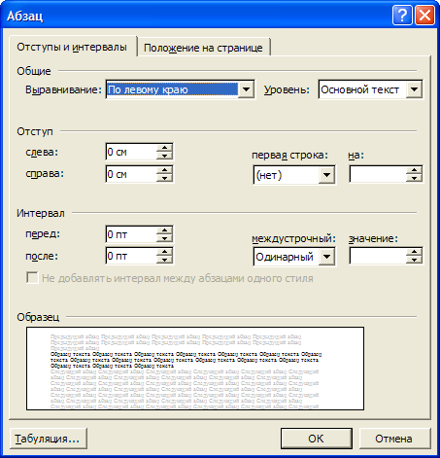
Окно форматирования абзацев

V. Редактор формул Microsoft Equation.
$$ω=\sqrt{\frac{\underset{x→0}{\text{lim}}(1+x^{−2})^{x^{2}}}{\int_{0}^{x}{\frac{\text{sin}t}{1+{\text{cos}}^{2}t}}\text{dt}}}⋅\sum_{n=1}^{\text{100}}{\frac{1}{n^{2}}}$$

Вариант 1.
$$\frac{a^{3}+\sqrt{\frac{3}{4}}+{\text{log}}_{a}b^{2}}{\sqrt[3]{a+c}+\frac{b}{a}}$$

Вариант2.
$$\sqrt{\frac{4b^{3}+{\text{log}}_{2}(x+\frac{x^{4}}{y^{2}})}{x+{\text{log}}_{3}(b+x)}}$$

Вариант3.
Найти область определения функции.
$$f_{1}(x)=\sqrt{1−x^{2}}$$
Функция $f_{1}(x)=\sqrt{1−x^{2}}$ определена на множестве тех значений х, для которых 1-x²≥0. Это есть отрезок [-1;1]. Итак, $D(f_{1})=[−1;1]$

Вариант4.
Найти область определения функции
$$f_{2}(x)=\frac{x−3}{2x+1}$$
Для функции $f_{2}(x)=\frac{x−3}{2x+1}$ естественной областью определения является множество всех значений аргументов, для которых знаменатель дроби не обращается в ноль, т.е. $x≠−\frac{1}{2}\text{.}$
Итак,$D(f_{2})=[−∞;−\frac{1}{2}]∪[−\frac{1}{2};+∞]\text{.}$

VI. Списки.
Структурирование текста используется для увеличения наглядности текстового документа.

6.1 Маркированный список.

- Компьютерное оборудование
- Системный блок
- Монитор
- Клавиатура
- Принтер
- Матричный
- Струйный
- Лазерный
- Программное обеспечение
- Операционные системы
- Прикладные программы
- Информационные материалы и документы

6.2 Нумерованный список

- Компьютерное оборудование
- Системный блок
- Монитор
- Клавиатура
- Принтер
- Матричный
- Струйный
- Лазерный
- Программное обеспечение
- Операционные системы
- Прикладные программы
- Информационные материалы и документы

6.3 Многоуровневый список

- Компьютерное оборудование
    - Системный блок
    - Монитор
    - Клавиатура
    - Принтер
        - Матричный
        - Струйный
        - Лазерный
- Программное обеспечение
    - Операционные системы
    - Прикладные программы
- Информационные материалы и документы

    - Компьютерное оборудование
- Системный блок
- Монитор
- Клавиатура
    - Принтер
- Матричный
- Струйный
- Лазерный
    - Программное обеспечение
- Операционные системы
- Прикладные программы
    - Информационные материалы и документы

VII. Работа с таблицами MS WORD.
Алгоритм создания новой таблицы.
            - В главном меню выбрать команду «Таблица».
            - Затем выбрать команду «Вставить таблицу».
            - Указать количество строк и столбцов.
            - Установить в ячейках необходимую ширину и высоту.
            - Ввести необходимую информацию.
            - Отформатировать таблицу.
Способы создания таблиц.
- С помощью команды главного меню ТАБЛИЦА, Вставить таблицу.
- С помощью кнопки Стандартной панели инструментов «Вставка таблицы».
- С помощью команды ВСТАВКА, Объект.
- Ранее выбранный текст может быть преобразован в табличное представление с помощью команды ТАБЛИЦА, Преобразовать текст при условии, что текст подготовлен с использованием специальных символов - разделителей колонок(табулятор, абзац, пробел и др.).
Операции с таблицей.
  - Выделение строки/столбца;
  - Изменение ширины столбца;
  - Перемещение столбца таблицы;
  - Вставка строки/столбца/ячейки;
  - Удаление таблицы
Правила оформления таблицы.
- В названии таблицы должны присутствовать нумерационный и тематический заголовки;
- Текст в таблицах должен быть набран пониженным кеглем в сравнении с основным текстом;
- Строки заголовков должны располагаться по центру;
- Заголовки не должны разбиваться на части;
- Строки, содержащие заголовки, должны быть помечены как заголовки (Таблица/Заголовки).

Таблица.
№ п/п | ФИО | Физиологические данные
№ п/п | ФИО | Рост (см) | Вес (кг) | Пол
1 | Акимов Максим | 175 | 93 | Муж.
2 | Лёвина Елена | 165 | 70 | Жен.
3 | Рыжков Алексей | 178 | 80 | Муж.
4 | Яковлева Ольга | 170 | 68 | Жен.
5 | Максимов Павел | 181 | 90 | Муж.

Таблица, отсортированная по убыванию роста, с применением автоформатирования.
№ п/п | ФИО | Физиологические данные
№ п/п | ФИО | Рост (см) | Вес (кг) | Пол
5 | Максимов Павел | 181 | 90 | Муж.
3 | Рыжков Алексей | 178 | 80 | Муж.
1 | Акимов Максим | 175 | 93 | Муж.
4 | Яковлева Ольга | 170 | 68 | Жен.
2 | Лёвина Елена | 165 | 70 | Жен.

№ п/п | Ф.И | Физическое развитие |  |  |  |  |  |  |  |  |  |  |  |  |  | Инфекционная устойчивость (сколько раз болел в год) |  |  |  |  | Группа здоровья |  |  | Хронические заболевания
№ п/п | Ф.И | Грудная клетка |  |  |  | Осанка |  |  |  | Длина тела |  |  | Масса тела
№ п/п | Ф.И | Куриная | Сапожника | Воронкообразная | Нормальная | Лордоз | Кифоз | Сколиоз | Нормальная | Нормальная | Низкий | Высокий | Нормальная | Повышенная | Пониженная | 1 | 2 | 3 | 4 | 5 | 1 | 2 | 3 |  | Сердечно-сосудистые | Нервно-психические | Аллергические | Верхних дыхательных путей | ОРЗ
1 | Иванова Мария
2 | Петров Максим
3 | Смирнов Антон

VIII. Графические возможности текстового редактора.
А
В
С
А
В
С
D
D
Z
Y
X
1
1
1
1
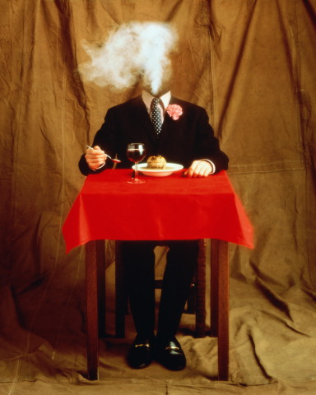
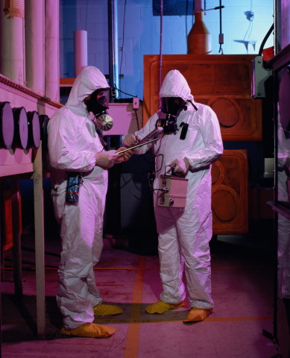

РЕСТОРАН
КОСМО-ПИЩА
Изысканные блюда от ведущих шеф-поваров нашей и соседних галактик.
Нашим постоянным клиентам - скидки,
и бесплатное лечение в местной клинике.

Дружелюбный персонал
Фильм «Звонок» снимали У НАС!!!

начало
Ввод Х
Х<-2
Y=x²+5
Y=x-5
Y=√x-1
Вывод X,Y
Конец
X>2

